Questão 8

A partir das equações de velocidade já calculadas:

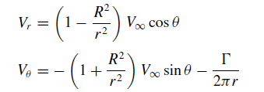

E em R=r, temos:

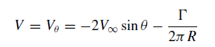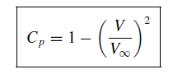

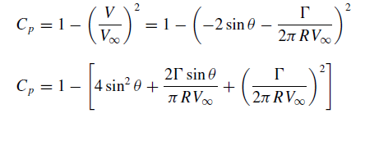

Como podemos obter os coeficientes de forças aerodinâmicas integrando o coeficiente de pressão e cisalhamento na superfície:

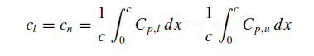

Convertendo para coordenadas polares.



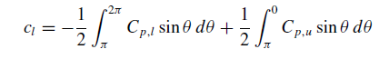

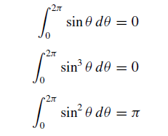



E pela definição da sustentação:



Assim, como a área na forma é S = 2R(1). Combinando as equações, temos:

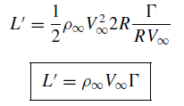

Como a geração de sustentação segue a ideia de formação de upwash e downwash gerando uma diferença no coeficiente de pressão demonstrado pela imagem abaixo, podemos afirmar que essa equação irá representar a força gerada em todos os cilindros em geral.

